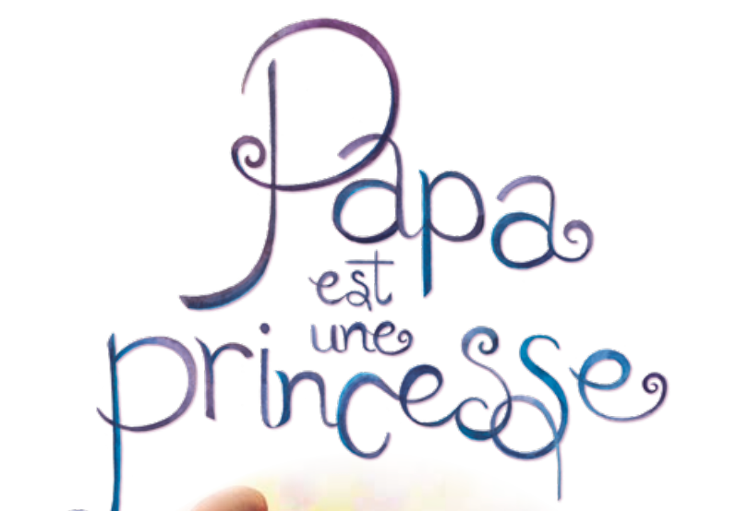 | Nom : _____________________
Activité artistique

Un des pères dans cette histoire est une drag queen. Il est un artiste qui porte de belles robes, de grandes perruques, des talons hauts et du maquillage coloré pour chanter, danser et divertir. Dessine une tenue pour sa prochaine performance!

